一基础部分。（30%）
1.口算:（6%）
18×6= 16×50= 0×245=
13×7= 14×50= 48×4=
260+80= 78+199= 26×3=
20×400 = 17 ×3= 300×20=
2.估算下列各题：（4%）
712×49 ≈ 40×99≈

98×202≈ 149×19≈

3.笔算：（8%）
159 ×24= 760×18=

404×23= 530×70 =

4.脱式计算下列各题（6%）
（45+56）×14 600-15×12

5.根据要求画图（6%）
过P点画出已知直线的垂线和平行线

二、探究部分 （37%）
填一填。
1．两点之间（ ）最短，它的长度叫作这两点
之间的（ ）。平行线之间的距离处处（ ）。
2.过一点可以画（ ）条直线，过两点可以画（ ）条直线。
3.最大的两位数与最小的三位数的乘积是（ ）。
4．简单统计：学习了统计知识后，数学兴趣小组的同学对四年级同学喜欢吃的水果情况进行了统计，统计情况如下表。
四年级同学喜欢吃的水果人数统计图
水果 | 苹果 | 香蕉 | 柑桔 | 梨
男 生 | 25 | 18 | 35 | 8
女 生 | 28 | 11 | 25 | 15
总数

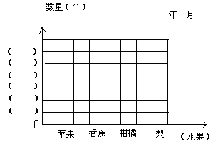
1.根据以上数据把表格填完整并在右面制作完成条形统计图。

2. 四年级的男同学喜欢吃哪种水果的人数最多？女同学喜欢吃哪种水果的人数最少？

3. 四年级同学准备为新年联欢会购买水果，你认为应该怎样购买更合理？

4．从下面统计表中你还能提出哪些数学问题？

三、解决实际问题。（33%）
1、为迎接奥运，学校组织宣传活动，学校1—4年级各级部人数如下：
一年级：女生122人 男生138人
二年级：女生130人 男生112人
三年级：女生140人 男生175人
四年级：女生150人 男生125人
- 请将各级部总人数填如表格。
级部 | 一年级 | 二年级 | 三年级 | 四年级
人数

(2)完成下面的统计图。
1—4年级学生人数统计图
单位：人 年 月
200
300
0
50
100
150
250
350
400
一年级 二年级 三年级 四年级

（3）四年级去参加绿色奥运宣传活动，每25人一组，可以分成几组？

（4）学校组织外出迎奥活动，每辆客车坐45人，一年级要租几辆车？
2.下面是某小学四年级各班近视人数情况统计图：
单位：人

①（ ）班的学生视力最好。
②平均每班有（ ）人近视。
③看到这些数据，我想说：

3、
三年级参加绘画比赛人数统计图
人数/人

- 把上面的统计图补充完整。
- （ ）班参加绘画比赛的人数最多，是（ ）人。
- （ ）班参加绘画比赛的人数最少，是（ ）人。
4.下面是3名同学一分钟跳绳成绩统计表（6分）
姓名 | 明明 | 英英 | 兰兰
数量（个） | 90 | 180 | 150
（1）请根据统计表中的数据完成下列条形统计图。
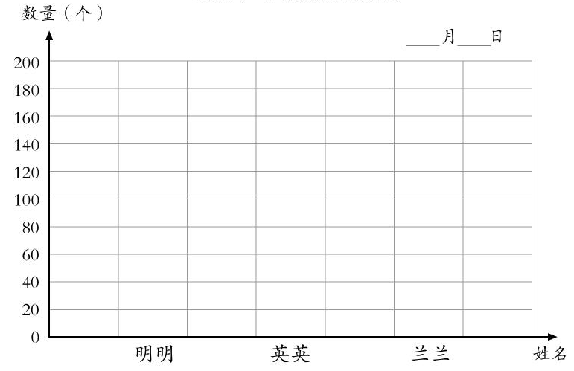
（2）1格代表（ ）个。
（3）英英跳的个数是明明的（ ）倍。

